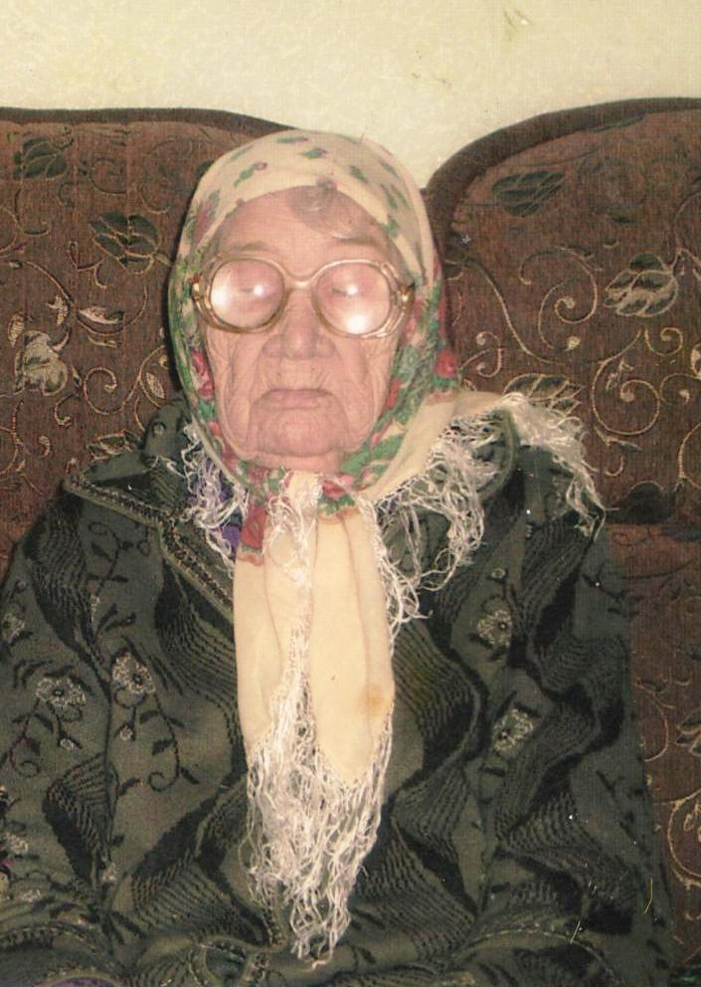

**Булатова Джавгяр Абубекеровна**

**1912 – 2012**

**Труженик тыла**

Родилась в крестьянской семье, в которой было десять детей, а она была старшим ребенком. В деревне школы не было, поэтому осталась неграмотной. В 13 лет вышла на работу на торфяное болото: резать торф для суконной фабрики. Из этого сукна шили шинели для солдат. За выполненную работу с людьми расплачивались одной буханкой хлеба.

Много пришлось трудиться и на земле. На каждого члена семьи давали в то время 2 сотки. Их семья имела 24 сотки. На этой земле сеяли просо, пшеницу, горох. А землю-то обрабатывали вручную, не трактором! Нужда заставила уехать на заработки в Донбасс на угольные шахты. Проработав там некоторое время, она вернулась домой, не выдержав тяжелой работы.

В 1941 году началась война. На фронте Джавгяр Абубекеровна не была, не довелось, но в тылу тоже было туго. Во время войны она работала истопником в бане, возила воду на лошадях, летом в поле помогала комбайнерам.

У Джавгяр Абубекеровны 2 детей, 8 внуков, 12 правнуков, 1 праправнучка.

